11 класс

1. Механика – подвижная горка
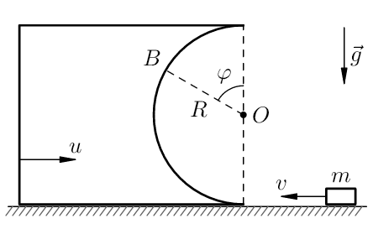
Брусок с выемкой в форме полуцилиндра радиусом R движется со скоростью u по гладкой горизонтальной поверхности стола (см. рисунок). Небольшая по сравнению с размерами бруска монета массой m скользит по столу со скоростью$v$навстречу бруску, скользит далее по гладкой поверхности выемки, не отрываясь от неё, и оказывается в точке B, продолжая скользить по выемке вверх. Радиус OB составляет угол$φ \left(cosφ=2/3\right)$ с вертикалью. Масса бруска намного больше массы монеты.
1) Найдите скорость$v_{B}$ монеты относительно бруска в точке B.
2) Найдите силу давления N монеты на брусок в точке B.

Возможное решение
1. Так как по условию масса бруска много больше массы монеты, то скорость бруска можно считать постоянной. Перейдем в систему отсчета, связанную с бруском. Тогда скорость монеты относительно бруска на поверхности стола равна $v_{0}=v+u$.
2. Применим закон сохранения энергии в системе отсчета, связанной с бруском:
$$\frac{mv_{0}^{2}}{2}=\frac{mv_{B}^{2}}{2}+mgh.$$
Высота точки В равна $h=R+Rcosφ=R\left(1+cosφ\right)=\frac{5}{3}R$.
Таким образом, скорость монеты относительно бруска в точке B равна
$$v_{B}=\sqrt{v_{0}^{2}-2gh}=\sqrt{{\left(v+u\right)}^{2}-\frac{10}{3}gR}.$$
3. В точке B на монету будут действовать сила тяжести и сила реакции опоры. Так как брусок движется равномерно, то связанная с ним система отсчета является инерциальной. Запишем второй закон Ньютона в проекции на ось BO:
$$ma_{цс}=N+mgcosφ.$$
Отсюда:
$N=m\frac{v_{B}^{2}}{R}-\frac{2}{3}mg=m\left(\frac{{\left(v+u\right)}^{2}}{R}-4g\right)$.

Ответ: 1) $v_{B}=\sqrt{{\left(v+u\right)}^{2}-\frac{10}{3}gR}$;
2) $N=m\left(\frac{{\left(v+u\right)}^{2}}{R}-4g\right)$.

Критерии оценивания
Осуществлен переход в систему отсчета, связанную с бруском……... 2
Применен закон сохранения энергии..………….……..………………... 2
Найдена скорость в точке B……….……………………………..………. 2
Записан второй закон Ньютона для точки B ………….…………..……. 2
Найдена сила реакции опоры в точке B…………….…………..………. 2
Максимальная оценка……………………….……………………………10

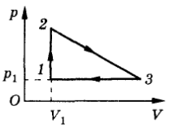
2. Максимальная температура
С одним молем идеального газа совершают циклический процесс 1–2–3–1, показанный на рисунке. При расширении давление зависит от объема по линейному закону, причем объем увеличивается в 3 раза. Найти максимальную температуру газа в данном цикле, если работа, совершаемая за один цикл, равна A, причем эта работа оказалась равной произведению давления и объема в состоянии 1.

Возможное решение
1. Найдем объемы и давления в состояниях 2 и 3. В состоянии 3:${ p}_{3}=p_{1}$(по рисунку) и $V_{3}=3V_{1}$ (по условию). В состоянии 2: $V_{2}=V_{1}$ (по рисунку), а для нахождения давления воспользуемся тем, что работа цикла равна его площади на pV-диаграмм:
$$p_{1}V_{1}=\frac{1}{2}\left(p_{2}-p_{1}\right)∙{2V}_{1}. Отсюда p_{2}=2p_{1}.$$
2. Составим уравнение процесса 2–3. Процесс линейный, то есть $p\left(V\right)=aV+b$. Коэффициенты уравнения найдем по значениям объема и давления в состояниях 2 и 3:
$$\left\{\begin{aligned}2p_{1}=aV_{1}+b; \\ p_{1}=3aV_{1}+b.\end{aligned}\right.$$
Отсюда $a=-\frac{p_{1}}{{2V}_{1}} и b=\frac{5}{2}p_{1}$.
3. Для нахождения температуры воспользуемся уравнением Менделеева-Клапейрона для одного моля газа $pV=RT$. Для температуры на участке 2–3 получаем:
$$T=\frac{p_{1}}{{2RV}_{1}}\left(5V_{1}V-V^{2}\right).$$
4. Максимальное значение температуры может быть найдено либо дифференцированием, либо с помощью квадратного уравнения:
$$V^{2}- 5V_{1}V+\frac{{2RV}_{1}}{p_{1}}T=0,$$
корни которого равны:
$V=\frac{1}{2}\left(5V_{1}±\sqrt{25V_{1}^{2}-4\frac{{2RV}_{1}}{p_{1}}T}\right)$.
При максимальной температуре дискриминант равен нулю, следовательно:
$$25V_{1}^{2}=4\frac{{2RV}_{1}}{p_{1}}T_{max}.$$
Отсюда
$$T_{max}=\frac{25{p_{1}V}_{1}}{8R}=\frac{25A}{8R}.$$

Ответ: $T_{max}=\frac{25A}{8R}.$

Критерии оценивания
Выражены объемы и давления в состояниях 2 и 3..….………………... 2
Выражены коэффициенты линейной зависимости………………….…... 3
Записано выражение для температуры на участке 2–3…………..…....... 2
Найдена максимальная температура……………...………………………. 3
Максимальная оценка………………………...………………………….10

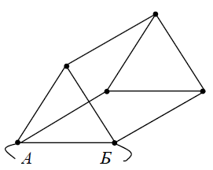
3. Сопротивление каркаса
Определите сопротивление между точками А и Б проволочного каркаса, приведенного на рисунке. Сопротивление каждого прямолинейного участка проволоки равно R.

Возможное решение
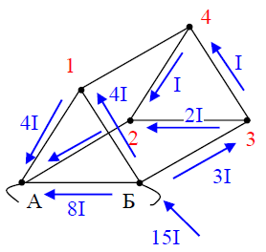
Пусть к точке Б подключен плюс источника, а к точке
А – минус. Тогда токи будут направлены от Б к А. Расставим токи в ветвях цепи с учетом симметрии схемы и закона Ома: силы токов обратно пропорциональны сопротивлениям параллельных ветвей.
Начнем с дальнего конца схемы, так как там сила тока меньше по величине. Пусть сила тока, текущего от узла 3
к узлу 4, равна I. Тогда, в силу симметрии, от узла 4 к узлу 2 идет ток такой же силы I. Следовательно, по перемычке 41 ток не идет. В ветви 32 сила тока равна 2I, так как её сопротивление в 2 раза меньше, чем ветви 342. Из закона сохранения заряда следует, что сила тока, идущего от точки Б к узлу 3, равна 3I. Такой же ток идет от точки 2 к узлу А.
Напряжение между Б и А по контуру Б32А равно:
U = 3IR+ 2IR + 3IR = 8IR.
Следовательно, в ветви БА сила тока равна 8𝐼, а в ветви Б1А 4𝐼. Общая сила тока, входящего в узел Б, равна 15𝐼. Общее сопротивление цепи равно отношению напряжения между А и Б к общей силе тока:
$$R_{общ}=\frac{8IR}{15I}=\frac{8}{15}R.$$
Ответ: $R_{общ}=\frac{8}{15}R.$

Критерии оценивания
Обоснование отсутствия тока в перемычке 41………..…………………. 2
Расстановка токов в ветвях или последовательность
эквивалентных преобразований, упрощающих схему…………………... 6
Определение общего сопротивления…………………………...………... 2
Максимальная оценка……….……………………………………………10

4. Шарик в магнитном поле
Небольшой заряженный шарик массой m, прикрепленный к непроводящей нити длинной l, может двигаться по окружности в вертикальной плоскости. Однородное магнитное поле перпендикулярно к этой плоскости. При какой наименьшей скорости в нижней точке шарик сможет совершить полный оборот? Заряд шарика положительный и равен q.

Возможное решение
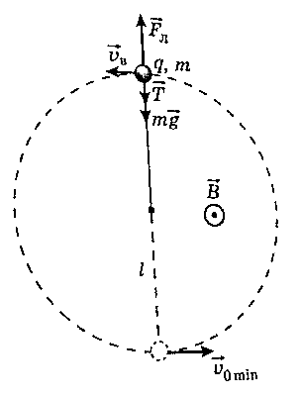
В верхней точке траектории на шарик действуют сила тяжести и сила натяжения нити, направленные вниз (см. рисунок), а также сила Лоренца. Направление силы Лоренца будет зависеть от направления движения. При вращении шарика против часовой стрелки сила Лоренца направлена вверх. Записываем второй закон Ньютона для шарика в верхней точке:
$$m\frac{v_{в}^{2}}{l}=mg+T-qv_{в}B.$$
Наименьшее возможное значение скорости соответствует T = 0. Следовательно, для наименьшей скорости в верхней точке получаем квадратное уравнение:
$$v_{в.min}^{2}+2\frac{qBl}{2m}v_{в.min}-gl=0,$$
решая которое, находим наименьшую скорость в верхней точке:
$$v_{в.min}=-\frac{qBl}{2m}+\sqrt{{\left(\frac{qBl}{2m}\right)}^{2}+gl}.$$
Отметим, что при противоположном направлении движения шарика первое слагаемое будет положительным, и скорость получится больше.
Для нахождения скорости в нижней точке используем закон сохранения энергии, при этом учтем, что сила Лоренца работы не совершает и, следовательно, не меняет энергию системы:
$$\frac{mv_{0min}^{2}}{2}=\frac{mv_{в.min}^{2}}{2}+mg\left(2l\right).$$
Отсюда
$$v_{0min}=\sqrt{v_{в.min}^{2}+4gl}.$$
Подставляя в это выражение $v_{в.min}$, получаем:
$$v_{0min}=\sqrt{{\left(-\frac{qBl}{2m}+\sqrt{{\left(\frac{qBl}{2m}\right)}^{2}+gl}\right)}^{2}+4gl}.$$
или $v_{0min}=\sqrt{5gl+2{\left(\frac{qBl}{2m}\right)}^{2}-2\frac{qBl}{2m}\sqrt{{\left(\frac{qBl}{2m}\right)}^{2}+gl}}.$
Ответ: $v_{0min}=\sqrt{5gl+2{\left(\frac{qBl}{2m}\right)}^{2}-2\frac{qBl}{2m}\sqrt{{\left(\frac{qBl}{2m}\right)}^{2}+gl}}.$

Критерии оценивания
Записан второй закон Ньютона для верхней точки…….……..………... 2
Записано выражение для наименьшей скорости в верхней точке..…... 3
Отмечено, что сила Лоренца не совершает работы…………...………..... 1
Применен закон сохранения энергии………………….………………... 2
Найдена минимальная скорость в нижней точке…………………........... 2
Максимальная оценка……………………………………….……………10
5. Тренажерный зал
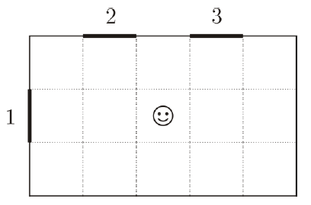
На двух стенах тренажерного зала висят
3 одинаковых плоских зеркала. Какое максимальное количество своих изображений видит спортсмен, стоящий в центре зала? Какое максимальное количество изображений спортсмена одновременно может видеть сторонний наблюдатель? Изобразите план зала и выделите на нем области, из которых он может видеть изображение спортсмена. Для каждой области сделайте отдельный рисунок. На отдельном рисунке изобразите область, из которой наблюдатель может видеть максимальное число изображений. План тренажерного зала с зеркалами (вид сверху) приведен на схеме. Считайте спортсмена не слишком крупным (почти точечным).

Возможное решение
Точечный предмет и его изображение в плоском зеркале равноудалены от плоскости зеркала. Оба они лежат на перпендикуляре, проведенном к плоскости этого зеркала.
На рисунке 1 показана область (А), из которой видно изображение S₁.
На рисунке 2 показаны две области (B), из которых видно изображение S₂. Зеркало 1 попадает в область (B), поэтому будет видно еще одно изображение, где предметом выступает изображение S₂.
На рисунке 3 показана область (С), из которой в зеркале 1 видно изображение S₃.
Все три изображения будут видны из той части комнаты (область (D)), в которой перекрываются области (А), (Б), (С). На рисунке 4 она выделена тёмным цветом.
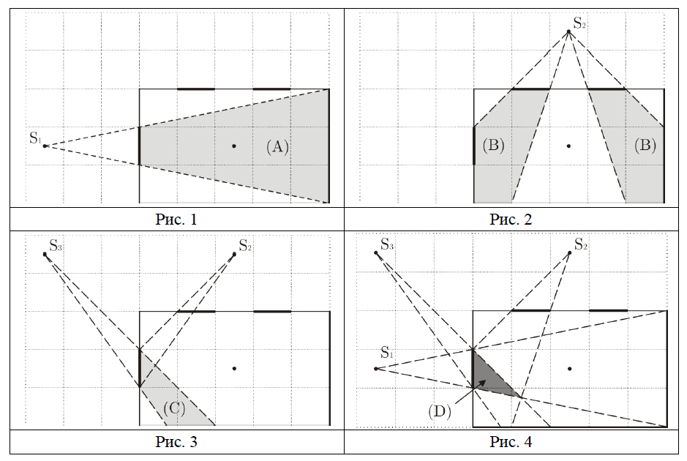
Итак, из построений видно, что спортсмен может видеть только одно свое изображение S₁ в зеркале 1.
Сторонний наблюдатель может видеть все 3 изображения из области (D), выделенной темным цветом.
Ответ: Спортсмен может видеть одно свое изображение, сторонний наблюдатель –
3 изображения.
Критерии оценивания
Построена область (A)………..…………………………………………… 1
Построена область (B)………..…………………………………………… 2
Построена область (C)………..…………………………………………… 3
Построена область (D)………..…………………………………………… 2
Определено, сколько изображений может видеть спортсмен……...…... 1
Определено, сколько изображений может видеть наблюдатель …..…... 1
Максимальная оценка……………………………….……………………10

Итоговая максимальная оценка…………………………………………50

